УДК 004.9

Оформлення тез доповідей для публікації в матеріалах міжнародної науково-технічної конференції
А.Б. Іваненко, С.М. Микитенко
Національний університет харчових технологій
С.Д. Петренко
Одеська національна академія харчових технологій

Нижче наведено інструкції з оформлення тез доповідей на конференцію «Сучасні методи, інформаційне, програмне та технічне забезпечення систем управління організаційно-технічними та технологічними комплексами». Кінцевий термін приймання тез доповідей – 17.11.2025р.
Розмір – одна або дві повні сторінки. Для спрощення оформлення тез доповідей авторам пропонується використовувати даний шаблон при наборі тексту. Необхідно коректно поставити переноси в тексті для рівномірного заповнення рядків.
Для набору звичайного тексту слід використовувати Word-2003, кегль Times New Roman 14 пт. Інтервал між рядками – одинарний. Абзацний відступ – 1,25 см. Вирівнювання – по ширині.
Не допускається автоматичних переносів слів та використання макросів. Абзаци позначати тільки клавішею “Enter”, не застосовувати пробіли або табуляцію (клавіша “Tab”). Не допускається використання ущільненого або розрідженого шрифту.
Тези, що не відповідають вказаним вимогам, розглядатися не будуть.
Параметри сторінки для формату паперу A4(210x297) наведені в таблиці І
Таб. І
Параметри сторінки
Формат паперу | А4
Зліва | 20мм
Справа | 20мм
Зверху | 20мм
Знизу | 20мм

Перед назвою статті в правому верхньому кутку вказується номер за універсальною десятковою класифікацією (див. взірець). Відступ після УДК – 5 пт.
Для написання заголовку використовується розмір шрифту 14 пт., напівжирний, розміщення – по центру. Відступ після назви становить 5пт.
Імена авторів записують з використанням розміру шрифту 14 пт, напівжирний, вирівнювання – по правому краю. В наступному рядку вказати організацію, розмір шрифту 14 пт., курсив, розміщення – по центру.
Формули повинні бути розташовані по центру і нумеровані. Приклад запису формули наведено в (1):
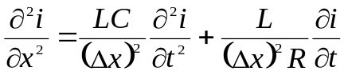. (1)
Більші за розміром формули повинні бути розділені на декілька рядків. Для написання формул використовуються наступні розміри: великий індекс 14, індекс – 7, малий індекс – 5, символ – 17 і малий символ – 10. Всі стилі – Times New Roman Cyr, без жирних або написаних курсивом символів.
Таблиці повинні розміщуватись по центру. Заголовок – над таблицею (14 пт., відступ після назви таблиці – 5 пт.). Після таблиці відступити до тексту 1 рядок.
Рисунки також повинні розміщуватись по центру, відступ до – 5 пт, після – 10 пт. Кожен рисунок повинен бути підписаний знизу і позначені осі координат. Розмір шрифту для підписування рисунку – 14 пт, розташування – по центру, відступ до підпису – 5 пт, після підпису – 10 пт.
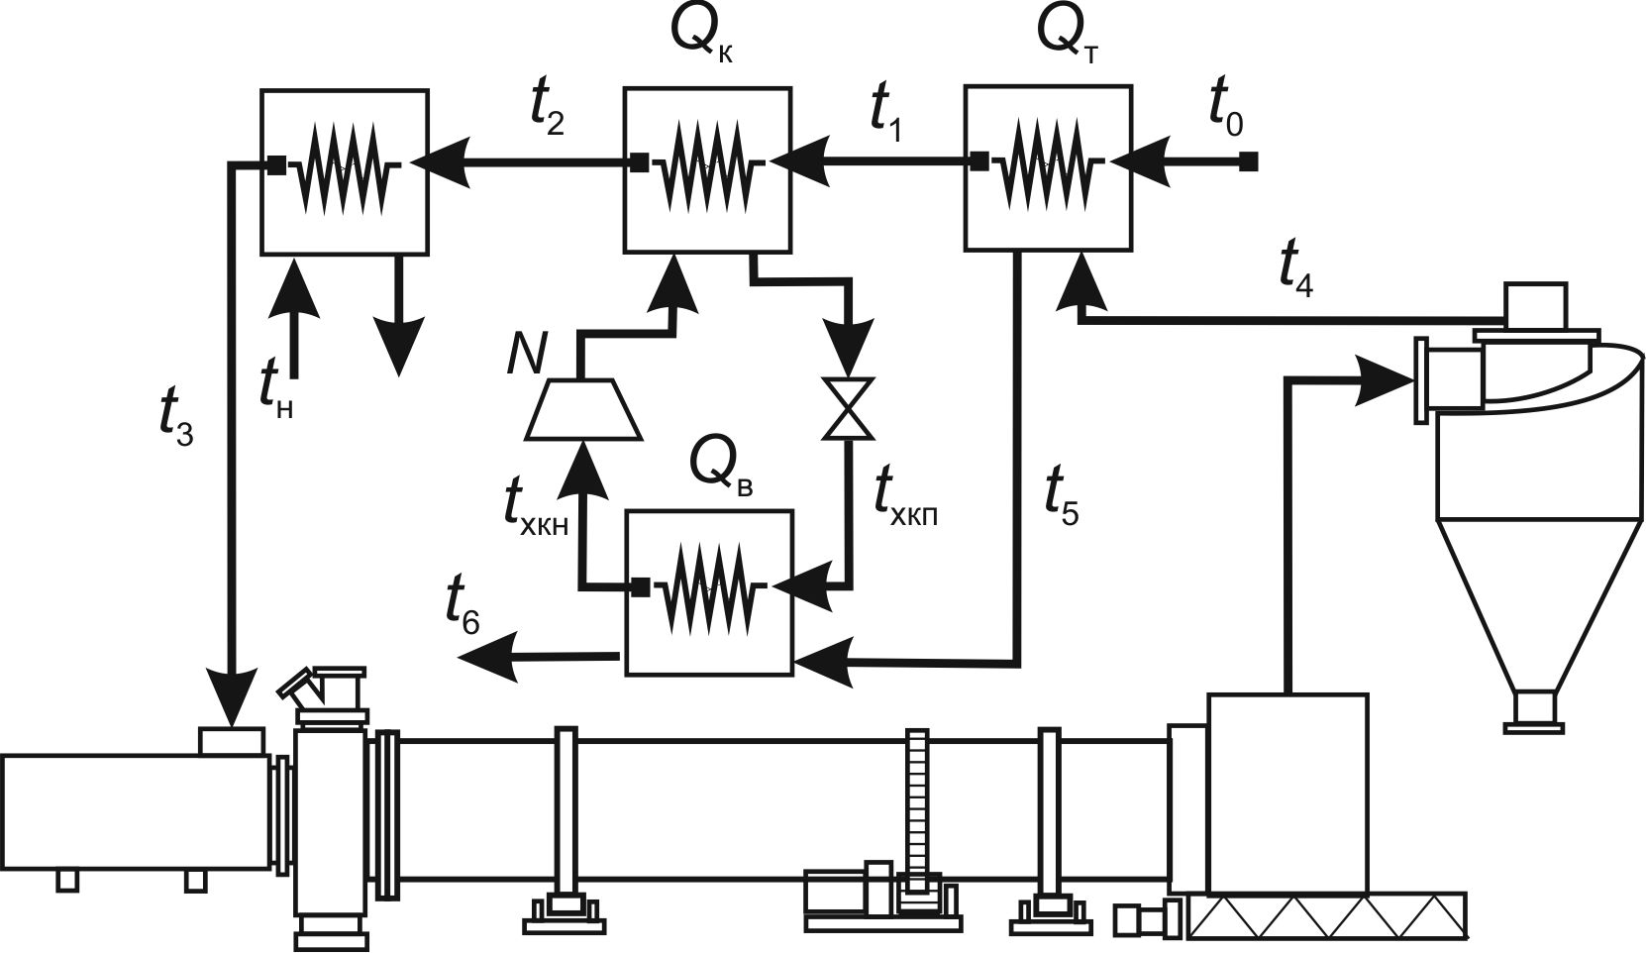
Рис. 1. Схематичне зображення сушарки з рекуперацією тепла

В тексті обов’язково вказуються посилання: для формул – (1), (2); для рисунків – Рис. 1, Рис. 2, для таблиць Таб. I, Таб. II; література – [1], [2].
Оформлення списку посилань на літературу Гарвардським стилем (HARVARD REFERENCING STYLE) наведено нижче.

Література
1. Григоренко, П., Томак, М. та Тисячна Н. 2013. Приховування історичної правди. 2-ге вид. Київ: Українська прес-група.
2. Пилипчук, В.П., Данніков, О.В. та Ямчинська, А.С., 2009. Впровадження інноваційних продуктів та розвиток ринку FMCG. Економічний вісник НТУУ «КПІ», 6, с.294-301.
3. Іщенко, Н.Г. та Тєлєгіна, К.І., 2014. Рекламний текст як форма соціального впливу. Новітня освіта, [online] 1, с.30-35. Доступно: <http://ae.fl.kpi.ua/article/view/29265> [Дата звернення 11 Лютий 2016].

